Спецификация USB 2.0. Микроконтроллер CY7C68013.
Степанов Р.А.

Иркутск, 2004
СОДЕРЖАНИЕ

1. Введение в USB
2. Структура USB
2.1. Структура
2.2. Механические и электрические спецификации
2.3. Модель передачи данных
2.4. Протокол
2.5. Форматы пакетов
2.6. Системное конфигурирование ( Enumeraition )
3. Устройства USB.
3.1. Функции и хабы
3.2. Хост-контроллер
3.3. Высокоскоростной USB контроллер CYC68013 ( EZ–USB FX2)
3.3.1. Общее описание.
3.3.2. Буферы Конечных Точек FX2.
3.3.3. Внешний FIFO интерфейс.
3.3.4. Прерывания FX2
3.3.5. Организация памяти.
3.3.6. Процессор 8051.
3.3.7. Пример применения CY7C68013. Конвертер USB <-> IDE
4.Список литературы.

1. Введение в USB

Стандарт Универсальной Последовательной Шины ( USB ) – является промышленным стандартом расширения архитектуры PC, ориентированным на интеграцию с телефонией и устройствами бытовой электроники, спецификация , в создании которой принимали участие представители крупнейших корпораций – производителей вычислительной техники и программного обеспечения к ней , таких как NEC , Microsoft, Intel, Compaq, Hewlett-Packard , Lucent. Данная спецификация получила широкое распространение благодаря следующим преимуществам :

- USB устройство может быть подсоединено к компьютеру в любой момент времени, даже когда он включен.
- Когда компьютер обнаруживает подключенное USB устройство, он автоматически опрашивает его, чтобы узнать возможности и требования. Производит загрузку драйвера и при отключении устройства , драйвер автоматически выгружается.
- USB устройство не использует джемперов, DIP переключателей. Никогда не вызывает конфликтов прерываний, DMA, памяти.
- Расширяющие USB хабы, позволяют подключать к одной шине большое количество устройств. ( до 127 устройств )
- Низкая стоимость USB устройств.

Первая версия спецификации USB поддерживает два режима скорости передачи данных между устройством и компьютером:
-Low Speed ( 1.5 Mbits/sec) , для таких устройств как мыши, клавиатуры и джойстики.
- Full Speed (12 Mbits/ sec) , для модемов и сканеров
Вторая версия спецификации позволяет использовать еще один режим:
- High Speed ( 480 Mbit/sec ), для таких устройств, как жесткие диски, CDROM, цифровые камеры.
Также спецификация USB 2.0 полностью поддерживает устройства, разработанные для первой версии. Контроллеры и хабы автоматически определяют версию спецификации, поддерживаемую устройством.

2. Структура USB

2.1. Структура

USB обеспечивает одновременный обмен данными между хост-компьютером и множеством периферийных устройств (ПУ). Распределение пропускной способности шины между ПУ планируется хостом и реализуется им с помощью посылки маркеров. Шина позволяет подключать, конфигурировать, использовать и отключать устройства во время работы хоста и самих устройств.
Устройства (Device) USB могут являться хабами, функциями или их комбинацией. Хаб (Hub) обеспечивает дополнительные точки подключения устройств к шине. Функции (Function) USB предоставляют системе дополнительные возможности, например подключение к ISDN, цифровой джойстик, акустические колонки с цифровым интерфейсом и т. п. Устройство USB должно иметь интерфейс USB, обеспечивающий полную поддержку протокола USB, выполнение стандартных операций (конфигурирование и сброс) и предоставление информации, описывающей устройство. Многие устройства, подключаемые к USB, имеют в своем составе и хаб, и функции. Работой всей системы USB управляет хост-контроллер (Host Controller), являющийся программно-аппаратной подсистемой хост-компьютера.
Физическое соединение устройств осуществляется по топологии многоярусной звезды. Центром каждой звезды является хаб, каждый кабельный сегмент соединяет две точки - хаб с другим хабом или с функцией. В системе имеется один (и только один) хост-контроллер, расположенный в вершине пирамиды устройств и хабов. Хост-контроллер интегрируется с корневым хабом (Root Hub), обеспечивающим одну или несколько точек подключения - портов. Контроллер USB, входящий в состав чипсетов, обычно имеет встроенный двухпортовый хаб. Логически устройство, подключенное к любому хабу USB и сконфигурированное (см. ниже), может рассматриваться как непосредственно подключенное к хост-контроллеру.
Функции представляют собой устройства, способные передавать или принимать данные или управляющую информацию по шине. Типично функции представляют собой отдельные ПУ с кабелем, подключаемым к порту хаба. Физически в одном корпусе может быть несколько функций со встроенным хабом, обеспечивающим их подключение к одному порту. Эти комбинированные устройства для хоста являются хабами с постоянно подключенными устройствами-функциями.
Каждая функция предоставляет конфигурационную информацию, описывающую возможности ПУ и требования к ресурсам. Перед использованием функция должна быть сконфигурирована хостом - ей должна быть выделена полоса в
канале и выбраны опции конфигурации.
Примерами функций являются:
* Указатели - мышь, планшет, световое перо.
* Устройства ввода - клавиатура или сканер.
* Устройство вывода - принтер, звуковые колонки (цифровые).
* Телефонный адаптер ISDN.

Хаб - ключевой элемент системы РпР в архитектуре USB.
Хаб является кабельным концентратором. Точки подключения называются портами хаба. Каждый хаб преобразует одну точку подключения в их множество. Архитектура допускает соединение нескольких хабов.
У каждого хаба имеется один восходящий порт (Upstream Port), предназначенный для подключения к хосту или хабу верхнего уровня. Остальные порты являются нисходящими (Downstream Ports), предназначенными для подключения функций или хабов нижнего уровня. Хаб может распознать подключение устройств к портам или отключение от них и управлять подачей питания на их сегменты. Каждый из портов может быть разрешен или запрещен и сконфигурирован на высокую, полную или ограниченную скорость обмена. Хаб обеспечивает изоляцию сегментов с низкой скоростью от высокоскоростных.
Хабы могут управлять подачей питания на нисходящие порты; предусматривается установка ограничения на ток, потребляемый каждым портом.

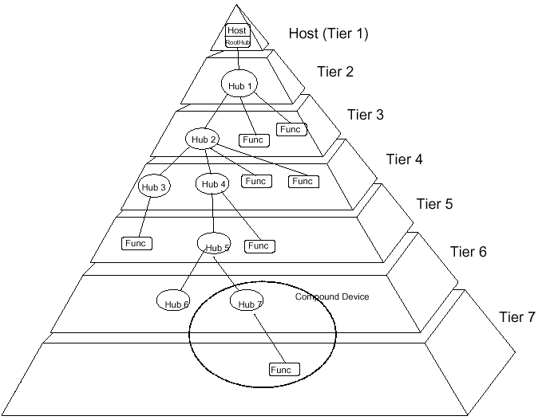
рис 1. Топология шины

Одно устройство является мастером (хозяином) – это хост компьютер (контроллер). USB устройства могут только отвечать на запросы хост- компьютера , они не могут посылать информацию по собственной инициативе. Однако имеется один случай – после помещения устройства в спящее состояние , устройство может послать сигнал хост- контроллеру о своем пробуждении.
Такая концепция обуславливается тем, что устройства поддерживающие USB должны быть дешевыми и простыми. Вся «интеллектуальная» нагрузка ложится на хост-контроллер.

Направление передачи данных.
Так как хост-контроллер на шине всегда является устройством-хозяином ( master ), то легко запомнить что направление OUT означает передачу от хост- контроллера устройству, а IN – от устройства хост- контроллеру.

2.2. Механические и электрические спецификации

Стандарт USB определяет электрические и механические спецификации шины. Информационные сигналы и питающее напряжение 5 В передаются по четырехпроводному кабелю. Используется дифференциальный способ передачи сигналов D+ и D- по двум проводам. Уровни сигналов передатчиков в статическом режиме должны быть ниже 0,3 В (низкий уровень) или выше 2,8 В (высокий уровень). Приемники выдерживают входное напряжение в пределах - 0,5...+3,8 В. Передатчики должны уметь переходить в высокоимпедансное состояние для двунаправленной полудуплексной передачи по одной паре проводов.
Передача по двум проводам в USB не ограничивается дифференциальными сигналами. Кроме дифференциального приемника каждое устройство имеет линейные приемники сигналов D+ и D-, а передатчики этих линий управляются
индивидуально. Это позволяет различать более двух состояний линии, используемых для организации аппаратного интерфейса. Состояния Diff0 и Diff1 определяются по разности потенциалов на линиях D+ и D- более 200 мВ при условии, что на одной из них потенциал выше порога срабатывания VSE. Состояние, при котором на обоих входах D+ и D- присутствует низкий уровень, называется линейным нулем (SEO - Single-Ended Zero).

Интерфейс определяет следующие состояния:

* Data J State и Data К State - состояния передаваемого
бита (или просто J и К), определяются через состояния
Diff0 и Diff1.
* Idle State - пауза на шине.
* Resume State - сигнал "пробуждения" для вывода устройства из "спящего" режима.
* Start of Packet (SOP) - начало пакета (переход из Idle State в К).
* End of Packet (EOP) - конец пакета.
* Disconnect - устройство отключено от порта.
* Connect - устройство подключено к порту.
* Reset - сброс устройства.

Состояния определяются сочетаниями дифференциальных и линейных сигналов; для полной и низкой скоростей состояния DiffO и Diff1 имеют противоположное назначение.
В декодировании состояний Disconnect, Connect и Reset учитывается время нахождения линий (более 2,5 мс) в определенных состояниях.

Шина имеет три режима передачи. Полная скорость передачи сигналов USB составляет 12 Мбит/с, низкая - 1,5 Мбит/с и Высокая – 480 Мбит / c. Для полной и высокой скорости используется экранированная витая пара с импедансом 90 Ом и длиной сегмента до 5 м, для низкой - невитой неэкранированньгй кабель до 3 м. Низкоскоростные кабели и устройства дешевле высокоскоростных. Одна и та же система может одновременно использовать все три режима; переключение для устройств осуществляется прозрачно.
Низкая скорость предназначена для работы с небольшим количеством ПУ, не требующих высокой скорости.
Скорость, используемая устройством, подключенным к конкретному порту, определяется хабом по уровням сигналов на линиях D+ и D-, смещаемых нагрузочными резисторами приемопередатчиков
Сигналы синхронизации кодируются вместе с данными по методу NRZI (Non Return to Zero Invert). Каждому пакету предшествует поле синхронизации SYNC, позволяющее приемнику настроиться на частоту передатчика.

Например последовательность NRZI поля SYNC для High Speed режима:
<KJKJKJKJKJKJKJKJKJKJKJKJKJKJKJKK>

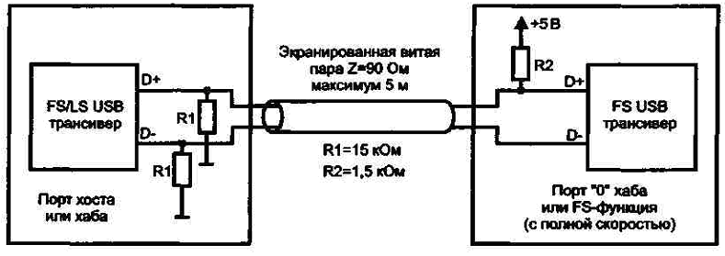
Подключение полноскоростного устройства (Full speed )
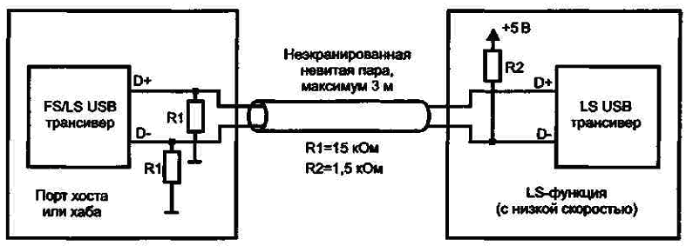
Подключение низкоскоростного устройства (Low speed )
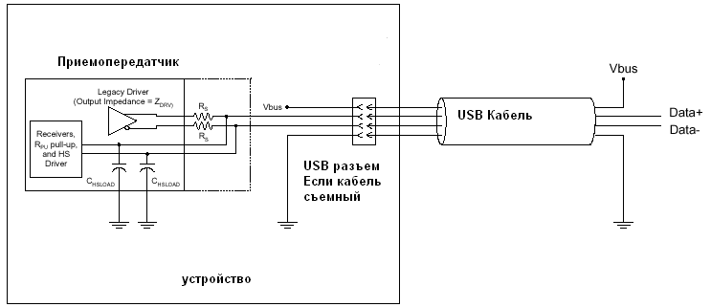
Подключение высокоскоростного устройства (High Speed).

Разъемы и Кабель.

Разъемы различаются по типу: ”A” и “B” разъемы.
Разъемы типов "А" и "В" различаются механически (рис. 2), что исключает недопустимые петлевые соединения портов хабов. Четырехконтактные разъемы имеют ключи, исключающие неправильное присоединение. Конструкция разъемов обеспечивает позднее соединение и раннее отсоединение сигнальных цепей по сравнению с питающими. Для распознавания разъема USB на корпусе устройства ставится стандартное символическое обозначение.

A – разъемы предназначены для подключения устройства к хост- контроллеру либо к стоящему ниже порту концентратора. B разъемы – позволяют производителям устройств поддерживать стандартные легко- отсоединяемые кабели.

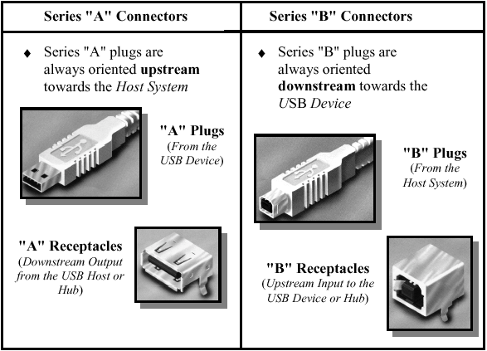
рис.2. Типы разъемов. Слева A-разъемы, справа B-разъемы.

High и Full speed устройства могут использовать B- разъемы, это опять же снижает стоимость устройства ( нет необходимости снабжать устройство собственным кабелем), а также снижает проблемы пользователя при повреждении кабеля и его замене. Стандартный съемный USB кабель должен на одном конце иметь коннектор типа A, на другом – типа B.

Для передачи данных и питания устройств в USB используется четырехпроводный кабель. Если для Low speed режима достаточно использование любого четырехпроводного кабеля, то для High и Full speed режимов (480 Mbit / sec ) необходимо использовать экранированную витую пару (рис .3).
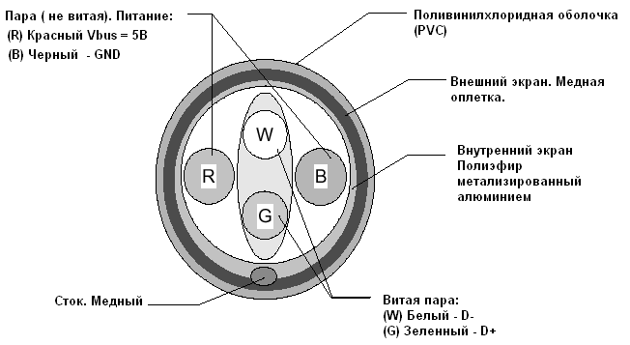
Рис 3. Стандартный кабель для Full/High speed режимов.

Назначение сигналов проводам кабеля.

Номер контакта | Название сигнала | Соответствующий провод
1 | Vbus | Красный
2 | D- | Белый
3 | D+ | Зеленый
4 | GND | Черный
Shell | Экран | Сток

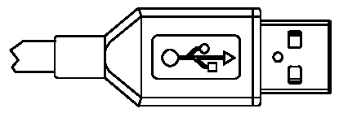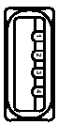
A – коннектор

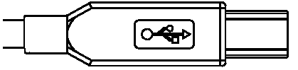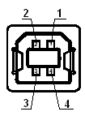
B- коннектор

Рис4. Разъемы с обозначением контактов

2.3. Модель передачи данных

Каждое устройство USB представляет собой набор независимых конечных точек (Endpoint), с которыми хост-контроллер обменивается информацией. Конечные точки описываются следующими параметрами:

* требуемой частотой доступа к шине и допустимыми задержками обслуживания;
* требуемой полосой пропускания канала;
* номером точки;
* требованиями к обработке ошибок;
* максимальными размерами передаваемых и принимаемых пакетов;
* типом обмена;
* направлением обмена (для сплошного и изохронного обменов).

Каждое устройство обязательно имеет конечную точку с номером 0, используемую для инициализации, общего управления и опроса его состояния. Эта точка всегда сконфигурирована при включении питания и подключении устройства к шине. Оно поддерживает передачи типа "управление" (см. далее).
Кроме нулевой точки, устройства-функции могут иметь дополнительные точки, реализующие полезный обмен данными. Низкоскоростные устройства могут иметь до двух дополнительных точек, полноскоростные и высокоскоростные - до 16 точек ввода и 16 точек вывода (протокольное ограничение). Точки не могут быть использованы до их конфигурирования (установления согласованного с ними канала).
Каналом (Pipe) в USB называется модель передачи данных между хост-контроллером и конечной точкой (Endpoint) устройства. Имеются два типа каналов: потоки (Stream) и сообщения (Message). Поток доставляет данные от одного конца канала к другому, он всегда однонаправленный. Один и тот же номер конечной точки может использоваться для двух поточных каналов - ввода и вывода. Поток может реализовывать следующие типы обмена: сплошной, изохронный и прерывания. Доставка всегда идет в порядке "первым вошел - первым вышел" (FIFO); с точки зрения USB, данные потока неструктурированы. Сообщения имеют формат, определенный спецификацией USB. Хост посылает запрос к конечной точке, после которого передается (принимается) пакет сообщения, за которым следует пакет с информацией состояния конечной точки.
Последующее сообщение нормально не может быть послано до обработки предыдущего, но при отработке ошибок возможен сброс необслуженных сообщений. Двухсторонний обмен сообщениями адресуется к одной и той же конечной точке. Для доставки сообщений используется только обмен типа "управление".
С каналами связаны характеристики, соответствующие конечной точке (полоса пропускания, тип сервиса, размер буфера и т. п.). Каналы организуются при конфигурировании устройств USB. Для каждого включенного устройства существует канал сообщений (Control Pipe 0), по которому передается информация конфигурирования, управления и состояния.

2.4. Протокол

Все обмены (транзакции) по USB состоят из трех пакетов. Каждая транзакция планируется и начинается по инициативе контроллера, который посылает пакет-маркер (Token Packet). Он описывает тип и направление передачи, адрес устройства USB и номер конечной точки. В каждой транзакции возможен обмен только между адресуемым устройством (его конечной точкой) и хостом. Адресуемое маркером устройство распознает свой адрес и готовится к обмену. Источник данных (определенный маркером) передает пакет данных (или уведомление об отсутствии данных, предназначенных для передачи). После успешного приема пакета приемник данных посылает пакет подтверждения (Handshake Packet).
Планирование транзакций обеспечивает управление поточными каналами. На аппаратном уровне использование отказа от транзакции (NAck) при недопустимой интенсивности передачи предохраняет буферы от переполнения сверху и снизу. Маркеры отвергнутых транзакций повторно передаются в свободное для шины время. Управление потоками позволяет гибко планировать обслуживание одновременных разнородных потоков данных.

Устойчивость к ошибкам обеспечивают следующие свойства USB:

* Высокое качество сигналов, достигаемое благодаря дифференциальным приемникам/передатчикам и экранированным кабелям.
* Защита полей управления и данных CRC-кодами.
* Обнаружение подключения и отключения устройств и конфигурирование ресурсов на системном уровне.
* Самовосстановление протокола с тайм-аутом при потере пакетов.
* Управление потоком для обеспечения изохронности и управления аппаратными буферами.
* Независимость функций от неудачных обменов с другими функциями.
Для обнаружения ошибок передачи каждый пакет имеет контрольные поля CRC-кодов, позволяющие обнаруживать все одиночные и двойные битовые ошибки. Аппаратные средства обнаруживают ошибки передачи, а контроллер автоматически производит трехкратную попытку передачи. Если повторы безуспешны, сообщение об ошибке передается клиентскому ПО.

2.5. Форматы пакетов

Байты передаются по шине последовательно, начиная с младшего бита. Все посылки организованы в пакеты. Каждый пакет начинается с поля синхронизации Sync, которое представляется последовательностью состояний KJKJKJKK (кодированную по NRZI), следующую после состояния Idle. Последние два бита (КК) являются маркером начала пакета SOP, используемым для идентификации первого бита идентификатора пакета PID.
Идентификатор пакета является 4-битным полем PID[3:0], идентифицирующим тип пакета за которым в качестве контрольных следуют те же 4 бита, но инвертированные.

Тип PID | Имя PID | PID[3:0] | Содержимое и назначение
Token | OUT | 0001 | Адрес функции и номер конечной  точки - маркер транзакции функ-  ции
Token | IN | 1001 | Адрес функции и номер конечной  точки - маркер транзакции хоста
Token | SOF | 0101 | Маркер начала кадра
Token | SETUP | 1101 | Адрес функции и номер конечной  точки - маркер транзакции с управ-  ляющей точкой
Data | DATA0 | 0011 | DATA0
Data | DATA1 | 1011 | DATA1
Data | DATA2 | 0111 | Пакет данных дл High speed
Data | MDATA | 1111 | Пакет данных дл High speed
HandShake | ACK | 0010 | Подтверждение безошибочного  приема пакета
HandShake | NACK | 1010 | Приемник не сумел принять или  передатчик не сумел передать  данные. Может использоваться для  управления потоком данных  (неготовность). В транзакциях пре-  рываний является признаком  отсутствия необслуженных преры-  ваний
HandShake | STALL | 1110 | Конечная точка требует вмешательства хоста
HandShake | NYET | 0110 | Устройство еще не готово
Special | PREAMBLE | 1100 | Преамбула передачи на низкой скорости
Special | ERR | 1100 | Ошибка хендшейка Split транзакции
Special | SPLIT | 1000 | Маркер HighSpeed Split транзакции
Special | PING | 0100 | Тест для bulk/control endpoint

В пакетах-маркерах IN, SETUP и OUT следующими являются адресные поля: 7-битный адрес функции и 4-битный адрес конечной точки. Они позволяют адресовать до 127 функций USB (нулевой адрес используется для конфигурирования) и по 16 конечных точек в каждой функции.
В пакете SOF имеется 11-битное поле номера кадра (Frame Number Field), последовательно (циклически) увеличиваемое для очередного кадра.
Поле данных может иметь размер от 0 до 1023 целых байт. Размер поля зависит от типа передачи и согласуется при установлении канала.
Поле CRC-кода присутствует во всех маркерах и пакетах данных, оно защищает все поля пакета, исключая PID. CRC для маркеров (5 бит) и данных (16 бит) подсчитываются по разным формулам.

Формат Token пакета:
SYNC | PID | ADDR | ENDP | CRC5 | EOP
 | 8 | 7 | 4 | 5
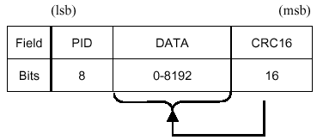
Рис.5. Формат Data пакета

Каждая транзакция инициируется хост-контроллером посылкой маркера и завершается пакетом квитирования.
Хост-контроллер организует обмены с устройствами согласно своему плану распределения ресурсов. Контроллер циклически (с периодом 1 мс- full speed, 126 мкс – high speed) формирует кадры (Frames), в которые укладываются все запланированные транзакции. Каждый кадр начинается с посылки маркера SOF (Start Of Frame), который является синхронизирующим сигналом для всех устройств, включая хабы. В конце каждого кадра выделяется интервал времени EOF (End Of Frame), на время которого хабы запрещают передачу по направлению к контроллеру. Каждый кадр имеет свой номер. Хост-контроллер оперирует 32-битным счетчиком, но в маркере SOF передает только младшие 11 бит. Номер кадра увеличивается (циклически) во время EOF. Хост планирует загрузку кадров так, чтобы в них всегда находилось место для транзакций управления и прерывания. Свободное время кадров может заполняться сплошными передачами (Bulk Transfers).
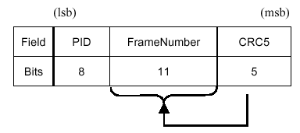
рис.6. SOF пакет.

Для изохронной передачи важна синхронизация устройств и контроллера. Есть три варианта:
* синхронизация внутреннего генератора устройства с маркерами SOF;
* подстройка частоты кадров под частоту устройства;
* согласование скорости передачи (приема) устройства с частотой кадров.
Подстройка частоты кадров контроллера возможна, естественно, под частоту внутренней синхронизации только одного устройства. Подстройка осуществляется через механизм обратной связи, который позволяет изменять период кадра в пределах ±1 битового интервала.

2.6. Системное конфигурирование ( Enumeraition )

USB поддерживает динамическое подключение и отключение устройств. Нумерация устройств шины является постоянным процессом, отслеживающим изменения физической топологии.
Все устройства подключаются через порты хабов. Хабы определяют подключение и отключение устройств к своим портам и сообщают состояние портов при запросе от контроллера. Хост разрешает работу порта и адресуется к устройству через канал управления, используя нулевой адрес - USB Default Address. При начальном подключении или после сброса все устройства адресуются именно так.
Хост определяет, является новое подключенное устройство хабом или функцией, и назначает ему уникальный адрес USB. Хост создает канал управления (Control Pipe) с этим устройством, используя назначенный адрес и нулевой номер точки
назначения.
Если новое устройство является хабом, хост определяет подключенные к нему устройства, назначает им адреса и устанавливает каналы. Если новое устройство является функцией, уведомление о подключении передается диспетчером
USB заинтересованному ПО. Когда устройство отключается, хаб автоматически запрещает соответствующий порт и сообщает об отключении контроллеру, который удаляет сведения о данном устройстве из всех структур данных. Если отключается хаб, процесс удаления выполняется для всех подключенных к нему устройств. Если отключается функция, уведомление посылается заин-
тересованному ПО.

USB устройство может находится в следующих состояниях (рис.7):
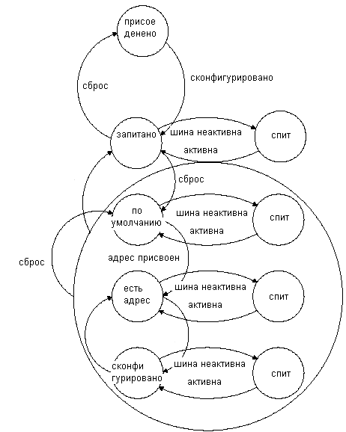

рис.7. Диаграмма состояний USB устройства

Нумерация устройств, подключенных к шине (Bus Enumeration), осуществляется динамически по мере их подключения (или включения их питания) без какого-либо вмешательства пользователя или клиентского ПО. Процедура
нумерации выполняется следующим образом:

1. Хаб, к которому подключилось устройство, информирует хост о смене состояния своего порта ответом на опрос состояния. С этого момента устройство переходит в состояние Attached (подключено), а порт, к которому оно подключилось, в состояние Disabled.
2. Хост уточняет состояние порта.
3. Узнав порт, к которому подключилось новое устройство, хост дает команду сброса и разрешения порта.
4. Хаб формирует сигнал Reset для данного порта (10 мс) и переводит его в состояние Enabled. Подключенное устройство может потреблять от шины ток питания до 100 мА. Устройство переходит в состояние Powered (питание подано), все его регистры переводятся в исходное состояние, и оно отзывается на обращение по нулевому адресу.
5. Пока устройство не получит уникальный адрес, оно доступно по дежурному каналу, по которому хост-контроллер определяет максимально допустимый размер поля данных пакета.
6. Хост сообщает устройству его уникальный адрес, и оно переводится в состояние Addressed (адресовано).
7. Хост считывает конфигурацию устройства, включая заявленный потребляемый ток от шины. Считывание может затянуться на несколько кадров.
8. Исходя из полученной информации, хост конфигурирует все имеющиеся конечные точки данного устройства, которое переводится в состояние Configured (сконфигурировано). Теперь хаб позволяет устройству потреблять от шины полный ток, заявленный в конфигурации. Устройство готово.
Когда устройство отключается от шины, хаб уведомляет об этом хост и работа порта запрещается, а хост обновляет свою текущую топологическую информацию.
Каждое USB устройство должно отвечать на запросы хост- контроллера по стандартному каналу управления. Запросы и их параметры отправляются хостом в специальных SETUP пакетах.

Формат SETUP данных:

Смещение | Поле | Размер | Значение | Описание
0 | bmRequestType | 1 | Bitmap | Характеристика запроса:  D7: Направление передачи данных  0 – Хост -> Устройство  1 – Устройство -> Хост  D6..5: Тип  0 – Стандарт  1 - Класс  2 – Производитель  3 – Резерв  D4..0: Получатель  0 – Устройство  1 – Интерфейс  2 – Конечная Точка  3 – Другое  4..31 - Резерв
1 | bRequest | 1 | Value | Специфика запроса
2 | wValue | 2 | Value | 16 битное поле, которое изменяется согласно запросу
4 | wIndex | 2 | Index Or Offset | 16 битное поле, которое изменяется согласно запросу, обычно используется для передачи индекса или смещения
6 | wLength | 2 | Count | Количество байт которое нужно передать, если это стадия передачи данных

Дескрипторы.

USB устройство сообщает о своих свойствах через дескрипторы. Дескриптор – специальная структура данных. Каждый дескриптор начинается с поля, которое содержит общее количество байт в дескрипторе, следующих за этим полем. Если длина дескриптора возвращаемого устройством меньше , чем установленная длина в спецификации – то такой дескриптор считается ошибочным. Если же длина возвращаемого дескриптора больше установленной длины, то лишние байты отбрасываются.

3. Устройства USB.

3.1. Функции и хабы

Возможности шины USB позволяют использовать ее для подключения разнообразных устройств. Не касаясь "полезных" свойств ПУ, остановимся на их интерфейсной части, связанной с шиной USB. Все устройства должны поддержи-
вать набор общих операций, перечисленных ниже. Динамическое подключение и отключение. Эти события отслеживаются хабом, который сообщает о них хост-контроллеру и выполняет сброс подключенного устройства. Устройство после сигнала сброса должно отзываться на нулевой адрес, при этом оно не сконфигурировано и не приостановлено. После назначения адреса, за которое отвечает хост-контроллер, устройство должно отзываться только на свой уни-
кальный адрес.
Конфигурирование устройств, выполняемое хостом, является необходимым для их использования. Для конфигурирования обычно используется информация, считанная из самого устройства. Устройство может иметь множество интерфейсов, каждому из которых соответствует собственная конечная точка, представляющая хосту функцию устройства. Интерфейс в конфигурации может иметь альтернативные наборы характеристик; смена наборов поддерживается протоколом. Для поддержки адаптивных драйверов дескрипторы устройств и интерфейсов имеют поля класса, подкласса и протокола.
Передача данных возможна посредством одного из четырех типов передач (см. выше). Для конечных точек, допускающих разные типы передач, после конфигурирования доступен только один из них.
Управление энергопотреблением является весьма развитой функцией USB. Для устройств, питающихся от шины, мощность ограничена. Любое устройство при подключении не должно потреблять от шины ток, превышающий 100 мА.
Рабочий ток (не более 500 мА) заявляется в конфигурации, и если хаб не сможет обеспечить устройству заявленный ток, оно не конфигурируется и, следовательно, не может быть использовано.
Устройство USB должно поддерживать приостановку (Suspended Mode), в котором его потребляемый ток не превышает 500 мкА. Устройство должно автоматически приостанавливаться при прекращении активности шины.
Возможность удаленного пробуждения (Remote Wakeup) позволяет приостановленному устройству подать сигнал хосткомпьютеру, который тоже может находиться в приостановленном состоянии. Возможность удаленного пробуждения описывается в конфигурации устройства. При конфигурировании эта функция может быть запрещена.
Хаб в USB выполняет коммутацию сигналов и выдачу питающего напряжения, а также отслеживает состояние подключенных к нему устройств, уведомляя хост об изменениях. Хаб состоит из двух частей - контроллера (Hub Controller) и повторителя (Hub Repeater). Повторитель представляет собой управляемый ключ, соединяющий выходной порт со входным. Он имеет средства поддержки сброса и приостановки передачи сигналов. Контроллер содержит регистры для взаимодействия с хостом. Доступ к регистрам осуществляется по специфическим командам обращения к хабу. Команды позволяют конфигурировать хаб, управлять нисходящими портами и наблюдать их состояние.
Нисходящие (Downstream) порты хабов могут находиться в следующих состояниях:

* Powered (*(питание отключено) - на порт не подается питание (возможно только для хабов, коммутирующих питание). Выходные буферы переводятся в высокоимпедансное состояние, входные сигналы игнорируются.
* Disconnected (отсоединен) - порт не передает сигналы ни в одном направлении, но способен обнаружить подключение устройства (по отсутствию состояния SEO в течение 2,5 мкс). Тогда порт переходит в состояние Disabled, а по уровням входных сигналов {DiffO или Diff1 в состоянии Idle) он определяет скорость подключенного устройства.
s* Disabled (запрещен) - порт передает только сигнал сброса (по команде от контроллера), сигналы от порта (кроме обнаружения отключения) не воспринимаются. По обнаружении отключения (2,5 мкс состояния SEO) порт переходит в состояние Disconnect, а если отключение обнаружено "спящим" хабом, контроллеру будет послан сигнал Resume.
ш Enabled (разрешен) - порт передает сигналы в обоих направлениях. По команде контроллера или по обнаружении ошибки кадра порт переходит в состояние Disabled, а по обнаружении отключения - в состояние Disconnect.
* Suspended (приостановлен) - порт передает сигнал перевода в состояние останова ("спящий" режим). Если хаб находится в активном состоянии, сигналы через порт не пропускаются ни в одном направлении. Однако "спящий" хаб воспринимает сигналы смены состояния незапрещенных портов, подавая "пробуждающие" сигналы от активизировавшегося устройства даже через цепочку "спящих" хабов. Состояние каждого порта идентифицируется контроллером
хаба с помощью отдельных регистров. Имеется общий регистр, биты которого отражают факт изменения состояния каждого порта (фиксируемый во время EOF). Это позволяет хост-контроллеру быстро узнать состояние хаба, а в случае
обнаружения изменений специальными транзакциями уточнить состояние.

3.2. Хост-контроллер

Хост-компьютер общается с устройствами через контроллер.
Хост имеет следующие обязанности:
* обнаружение подключения и отсоединения устройств USB;
* манипулирование потоком управления между устройствами и хостом;
* управление потоками данных;
* обеспечение энергосбережения подключенными ПУ.
Системное ПО контроллера управляет взаимодействием между устройствами и их ПО, функционирующим на хост-компьютере, для согласования:
* нумерации и конфигурации устройств;
* изохронных передач данных;
* асинхронных передач данных;
* управления энергопотреблением;
* информации об управлении устройствами и шиной.
По возможности ПО USB использует существующее системное
ПО хост-компьютера - например, Advanced Power Management для управления энергопотреблением

3.3. Высокоскоростной USB контроллер CYC68013 ( EZ–USB FX2)

3.3.1. Общее описание.

Cypress EZ-USB FX2 - первый в мире USB2.0 интегрированный микроконтроллер.
На одном чипе интегрированы: USB2.0 передатчик, SIE, расширенный 8051 микропроцессор, программируемый периферийный интерфейс. Скорость передачи данных достигает 96 Mbyte/ sec. Поставляется в четырех вариантах : 56 SSOP, 56 QFN, 100 TQFP, 128 TQFP

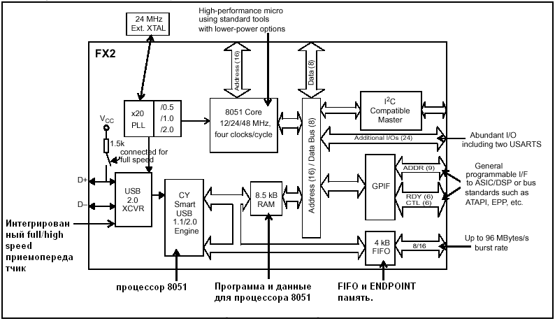

Рис8. Блок-схема микроконтроллера.

Возможности:
- Интегрированные в одном чипе USB2.0 приемопередатчик и расширенный 8051 микропроцессор.
- Команды программы для 8051 запускаются с внутренней RAM. Программа может автоматически скачиваться по USB, загружаться из EEPROM, либо храниться на любом другом запоминающем устройстве.
- 4 программируемых BULK/ INTERRUPT/ ISOCHRONOUS конечных точки.
(двойная , тройная, четверная буферизация)
- General Programmable Interface (GPIF) программируемый интерфейс, позволяющий сопрягать микроконтроллер с устройствами используя интерфейсы ATAPI, PCMCIA, UTOPIA, EPP.
- Интегрированный микропроцессор 8051 работает на частоте 48 Mhz, 4 такта на одну инструкцию, три счетчика/ таймера, расширенная система прерываний, два указателя на данные.
- поддержка повторного перечисления на шине USB
- Питание 3.3V
- SIE
- Вектора USB прерываний
- Раздельные буферы для SETUP, DATA, CONTROL передач
- Встроенный I²C контроллер
- 4 интегрированных FIFO блока

Микроконтроллер предназначен для:
DSL модемов
ATA интерфейсов
Считывателей карт памяти
Цифровых Камер
Сканеров
Беcпроводной LAN
Mp3 плееров

Микропроцессор оперирует только в Full/High speed режиме.

Загрузка с EEPROM:

Каждый раз, когда FX2 сбрасывается ( через Reset вывод), встроенный загрузчик проверяет наличие EEPROM на I2C шине. Затем читает первый байт ( каким образом производить enumerate - с помощью зашитых дескрипторов, либо читать их с EEPROM). EEPROM поддерживается 2х типов: с 8-битной адресацией, и 16-битной адресацией. (Если использовать EEPROM память, то лучше использовать память с поддержкой I2C шины - управление ей происходит автоматически - прошивка автоматически считывается в RAM)

Использование внешней RAM (flash или любой другой)

Если есть необходимость хранить программу для микропроцессора во внешней памяти, можно воспользоваться 128-pin вариантом данного микроконтроллера. На нем имеются необходимые выводы для управления внешней памятью. В этом случае команды будут считываться микропроцессором непосредственно из внешней памяти.

Загрузка с USB. ReNumeration.

Данный микроконтроллер является полноценным USB устройством. При появлении данного устройства на шине USB, происходит процесс нумерации устройства. Если не используется EEPROM, со своими дескрипторами, то контроллер использует для настройки собственные ( зашитые) дескрипторы, также автоматически скачивает программу с компьютера, и если необходимо новые таблицы дескрипторов. Далее производится эмуляция отключения и повторного включения устройства, при повторной нумерации может использоваться новая таблица дескрипторов. Данный процесс был назван ReNumeration. FX2 отвечает на два EP0 запроса, RAM Download и RAM Upload. Эт
Параметры, используемые в стандартном USB устройстве при передаче дескриптора.

Vendor ID = 0x04B4 (Cypress Semiconductor)
Product ID = 0x8613 (EZ-USB FX2)
Device Release = 0xXXYY

3.3.2. Буферы Конечных Точек FX2.

USB спецификация определяет оконечную точку в качестве источника или слива данных. Так как USB - последовательная шина, конечная точка устройства – фактически FIFO, который последовательно освобождается или заполняется байтами данных.

Хост выбирает оконечную точку устройства, посылая 4-разрядный адрес и бит направления. Поэтому, USB может уникально адресовать 32 конечных точки, IN0 до IN15 и OUT0 до OUT15.
С точки зрения FX2, конечная точка - буфер, заполненный байтами, полученными или приготовленными для передачи

FX2 содержит 3 конечные точки по 64 байта ( EP0, EP1IN, EPOUT), 8 конечных точек по 512 байт ( EP2, 4, 6 , 8).
Также имеется отдельный буфер, размером 8 байт (0xE6B8 – 0xE6BF ) , в него грузятся SETUP данные из пакетов управления (CONTROL).

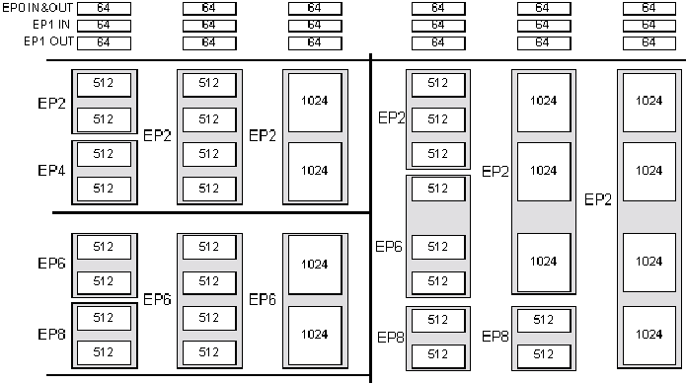
рис 8. Конфигурация контрольных точек для режима высокой скорости.

Конечные точки 0 и 1 остаются одинаковыми для каждой конфигурации.

3.3.3. Внешний FIFO интерфейс.

FIFO большой вместимости ( конечные точки 2, 4, 6 и 8 ) в FX2 предназначены для передачи данных с большой скоростью. Это достигается следующим путем:
- Прямой интерфейс, без вмешательства микропроцессора
- Архитектура “Quantum FIFO” позволяет мгновенно перемещать пакеты между USB и FIFO
Программа только конфигурирует внешний FIFO интерфейс, и затем не вмешивается в его работу.

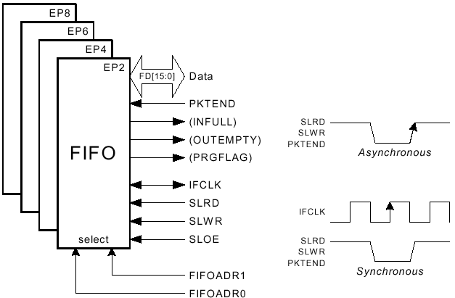

рис 8. FX2 FIFO в режиме “Slave FIFO”
На рисунке 8 изображено внешнее представление FIFO блоков, сконфигурированных для режима “Slave FIFO”. Внешняя логика предоставляет тактовый сигнал, реагирует на флаги, также FX2 может использовать внутренний тактовый сигнал.
С помощью комбинации на входах FIFOADR1 и FIFOADR0 выбирается нужный блок FIFO. Также имеется вывод специального, программируемого флага (PRGFLAG). SLWR – запись данных, SLRD – чтение. PKTEND – сигнализирует о неполном IN пакете для USB внешней логикой.

Также можно сконфигурировать FIFO для режима “GPIF Master”

3.3.4. Прерывания FX2.

Используемая в EZ-USB FX2 архитектура прерываний - расширенная версия архитектуры стандартного процессора 8051.
Следующие специальные регистры связаны с системой управления прерываниями, они отвечают за разрешение и установку приоритетов прерываниям:

- IE – SFR 0xA8
- IP – SFR 0xB8
- EXIF – SFR 0x91
- EICON – SFR 0xD8
- EIE – SFR 0xE8
- EIP – SFR 0xF8

IE и IP регистры обеспечивают контроль наличия и приоритетов для стандартного модуля прерываний, предусмотренного стандартным 8051

Приведем пример для стандартных для 8051 регистров IE, IP.
IE – SFR 0xA8 ( Маскирование прерывание)
Бит | Назначение
IE.7 | EA – Управляет маскированием всех прерываний, исключая USB wakeup.  EA = 0 – Отменяет все прерывания, исключая USB wakeup, когда EA = 1, каждое прерывание маскируется собственным битом
IE.6 | ES1 – Допустить прерывание последовательного порта 1.  ES1=0 – Отменяет прерывания последовательного порта 1 (TI_1 и RI_1)  ES=1 – Допускает прерывание, генерируемое флагами TI_1 и RI_1
IE.5 | ET2 - Допускает прерывание Таймера 2. ET2 = 0 отменяет прерывание Таймера 2. ET2=1 допускает прерывания, сгенерированные флагами TF2 или EXF2.
IE.4 | ES0 - Допускает прерывание Последовательному порту 0. ES0 = 0 отменяет прерывание Последовательного порта 0 (TI_0 и RI_0). ES0=1 допускает прерывания, сгенерированные флагами RI_0 или TI_0.
IE.3 | ET1 - Допускает прерывание Таймера 1. ET1 = 0 отменяет прерывания Таймера 1 . ET1=1 допускает прерывание, сгенерированные флажком TF1.
IE.2 | EX1 - Допускает внешнее прерывание 1. EX1 = 0 отменяет внешнее прерывание 1 (INT1). EX1=1 Допускает прерывание, сгенерированное входе INT1.
IE.1 | ET0 - Допускает прерывание таймера 0. ET0 = 0 – отменяет прерывание Таймера 0 . ET0=1 допускает прерывание, сгенерированное флажком TF0.
IE.0 | EX0 - Допускают внешнее прерывание 0. EX0 = 0 отменяет внешнее прерывание 0 (INT0). EX0=1 Допускает прерывание, сгенерированное на входе INT0.

IP – SFR 0xB8 (Установка приоритетов)
Бит | Назначение
IP.7 | Резерв
IP.6 | PS1 –Приоритет прерывания последовательного порта 1.  PS1=0 – Низкий приоритет прерывания последовательного порта 1 (TI_1 и RI_1)  PS=1 – Высокий приоритет.
IP.5 | PT2 – Приоритет прерывания Таймера 2. PT2 = 0 – низкий приоритет прерывания Таймера 2. PT2=1 высокий приоритет прерывания.
IP.4 | PS0 – Приоритет прерывания Последовательного порта 0. PS0 = 0 – низкий приоритет прерывания Последовательного порта 0 (TI_0 и RI_0). PS0=1 – высокий приоритет.
IP.3 | PT1 – Приоритет прерывания Таймера 1. PT1 = 0 - устанавливает низкий приоритет прерыванию Таймера 1 . PT1=1 - устанавливает высокий приоритет.
IP.2 | PX1 – Приоритет внешнего прерывания 1. PX1 = 0 устанавливает низкий приоритет для внешнего прерывание 1 (INT1). PX1=1 устанавливает высокий приоритет для внешнего прерывания 1.
IP.1 | PT0 - Приоритет таймера 0. PT0 = 0 – устанавливает низкий приоритет для прерывания Таймера 0 . PT0=1 высокий приоритет
IP.0 | PX0 – Приоритет внешнего прерывания 0. PX0 = 0 устанавливает низкий приоритет для внешнего прерывания 0 (INT0). PX0=1 – высокий приоритет

Обработка прерываний.

Когда возникает разрешенное прерывание , FX2 дожидается завершения текущей выполняемой инструкции , затем запускает обработчик соответствующий вектору для данного прерывания. Обработчик выполняется до тех пор, пока не возникнет прерывание с более высоким приоритетом. Обработчик сокращенно называется ISR ( Interrupt Service Routine). Каждый ISR должен завершатся инструкцией RETI. После выполнения инструкции RETI FX2 продолжает выполнять программу с того, место, где она была прервана.
Каждое прерывание может маскироваться индивидуальным битом, так и 7 битом глобального маскирования прерываний регистра IE. Маскируются все прерывания , кроме USB WakeUp. Приоритет может быть назначен любому прерыванию ( высокий /низкий), кроме RESUME. (Наивысший). Помимо назначенных приоритетов, существует так называемый фиксированный приоритет, который изменить нельзя. Если во время выполнения ISR одного прерывания возникает прерывание с таким же назначенным приоритетом, то FX2 запустит ISR второго прерывания только в том случае, если его фиксированный приоритет будет выше ( числовое значение - меньше ).

Флаги, Разрешения, Приоритет, Управление и вектора прерываний.

Прерывание | Описание | Флаг | Разрешение | Назн.приоритет | Фикс.приоритет | Вектор Прерывания
RESUME | Прерывание «пробуждения» | EICON.4 | EICON.5 | Всегда высший | 0 | 0x0033
INT0 | Внешнее 0 | TCON.1 | IE.0 | IP.0 | 1 | 0x0003
TF0 | Таймер 0 | TCON.5 | IE.1 | IP.1 | 2 | 0x000B
INT1 | Внешнее 1 | TCON.3 | IE.2 | IP.2 | 3 | 0x0013
TF1 | Таймер 1 | TCON.7 | IE.3 | IP.3 | 4 | 0x001B
TI_0  RI_0 | Посл. Порт. 0 (прием/передача) | SCON0.1  SCON0.0 | IE.4 | IP.4 | 5 | 0x0023
TF2  EXF2 | Таймер 2 | T2CON.7  T2CON.6 | IE.5 | IP.5 | 6 | 0x002B
TI_1  RI_1 | Посл. Порт. 1 (прием/передача) | SCON1.1  SCON1.0 | IE.6 | IP.6 | 7 | 0x003B
USBINT | Автовекторизуемое USB | EXIF.4 | EIE.0 | EIP.0 | 8 | 0x0043
I2CINT | I²C Шина | EXIF.5 | EIE.1 | EIP.1 | 9 | 0x004B
INT4 | Автовекторизуемое  FIFO/GPIF или Внешнее 4 | EXIF.6 | EIE.2 | EIP.2 | 10 | 0x0053
INT5 | Внешнее 5 | EXIF.7 | EIE.3 | EIP.3 | 11 | 0x005B
INT6 | Внешнее 6 | EICON.3 | EIE.4 | EIP.4 | 12 | 0x0063

Минимальное время срабатывания – 5 циклов выполнения инструкций (1 – обнаружение прерывание, 4 – вызов LCALL для ISR)
Максимальная задержка – 13 циклов, случается в том случае, если инструкция RETI следует сразу за инструкцией MUL или DIV.( 1 - обнаружение возникновения прерывания, 3 – завершение RETI, 5 – выполнение MUL или DIV, 4 – запуск инструкции LCALL ). Эта задержка не относится к USB FIFO/GPIF прерываниям. Автовекторизация
( дополнительный уровень назначения векторов прерываниям) добавляет дополнительно 4 инструкции. Следовательно максимальная задержка : 13 + 4 = 17 циклов.

USB Прерывания.

Микроконтроллер FX2 использует возможность автоматического присвоения векторов для INT2 и INT4. Всего используется 27 INT2 USB векторов , и 14 INT 3 FIFO/GPIF векторов. Когда возникает USB прерывание, указатель команд сохраняется в стеке, и затем происходит переход по адресу 0x0043 , где находится инструкция LJMP, с двумя следуемыми за ней параметрами (0x0044 AddrH, 0x0045 AddrL). Если автовекторизация задействована ( AV2EN=1 в регистре INTSETUP), происходит автоматическая замена параметра по адресу 0x0045 на соответствующий возникшему прерыванию INT2VEC. Далее происходит переход на соответствующий адрес в Jump таблице, в которой хранится вектор на необходимый USB ISR.

Таблица прерываний USB для INT2
Приоритет | INT2VEC | Источник | Описание
1 | 00 | SUDAV | Получена SETUP данные
2 | 04 | SOF | Начало фрейма (или микрофрейма)
3 | 08 | SUTOK | Получен маркер SETUP
4 | 0С | SUSPEND | Запрос USB на приостановку
5 | 10 | USB RESET | Сброс
6 | 14 | HISPEED | Переход в режим High speed
7 | 18 | EP0ACK | FX2 Послал ACK пакет
8 | 1С |  | Резерв
9 | 20 | EP0-IN | EP0-IN готов для загрузки данных
10 | 24 | EP0-OUT | В EP0-OUT содержатся USB данные
11 | 28 | EP1-IN | EP1-IN готов для загрузки данных
12 | 2С | EP1-OUT | В EP1-OUT содержатся USB данные
13 | 30 | EP2 | IN:буфер доступен OUT:имеются данные
14 | 34 | EP4 | IN:буфер доступен OUT:имеются данные
15 | 38 | EP6 | IN:буфер доступен OUT:имеются данные
16 | 3С | EP8 | IN:буфер доступен OUT:имеются данные
17 | 40 | IBN | IN-Bulk-NAK ( в любой IN конечной точке)
18 | 44 |  | Резерв
19 | 48 | EP0PING | Получен Ping на EP0 OUT и послан NAK
20 | 4С | EP1PING | Получен Ping на EP1 OUT и послан NAK
21 | 50 | EP2PING | Получен Ping на EP2 OUT и послан NAK
22 | 54 | EP4PING | Получен Ping на EP4 OUT и послан NAK
23 | 58 | EP6PING | Получен Ping на EP6 OUT и послан NAK
24 | 5С | EP8PING | Получен Ping на EP8 OUT и послан NAK
25 | 60 | ERRLIMIT | Ошибки на шине. Превышение лимита
26 | 64 |  | Резерв
27 | 68 |  | Резерв
28 | 6С |  | Резерв
29 | 70 | EP2ISOERR | ISO EP2 OUT , Ошибка в поле PID
30 | 74 | EP4ISOERR | ISO EP4 OUT , Ошибка в поле PID
31 | 78 | EP6ISOERR | ISO EP6 OUT , Ошибка в поле PID
32 | 7С | EP8ISOERR | ISO EP8 OUT , Ошибка в поле PID

Аналогично USB прерываниям, организуется доступ к FIFO/GPIF ISR. Однако первый прыжок происходит по адресу 0x0055. А для активации автовекторизации необходимо установить бит AV4EN регистра INTSETUP в 1.

Таблица прерываний FIFO/GPIF для INT4
Приоритет | INT4VEC | Источник | Описание
1 | 80 | EP2PF | Программируемый флаг EP2
2 | 84 | EP4PF | Программируемый флаг EP4
3 | 88 | EP6PF | Программируемый флаг EP6
4 | 8С | EP8PF | Программируемый флаг EP8
5 | 90 | EP2EF | Empty Флаг EP2
6 | 94 | EP4EF | Empty Флаг EP4
7 | 98 | EP6EF | Empty Флаг EP6
8 | 9С | EP8EF | Empty Флаг EP8
9 | A0 | EP2FF | Full Флаг EP2
10 | A4 | EP4FF | Full Флаг EP4
11 | A8 | EP6FF | Full Флаг EP6
12 | AС | EP8FF | Full Флаг EP8
13 | B0 | GPIFDONE | GPIF Операция закончена
14 | B4 | GPIFWF | GPIF форма сигнала

3.3.5. Организация памяти.

FX2 имеет 8 Кб внутренней памяти ( RAM)

Организация внутренней памяти представлена на рисунке 9.
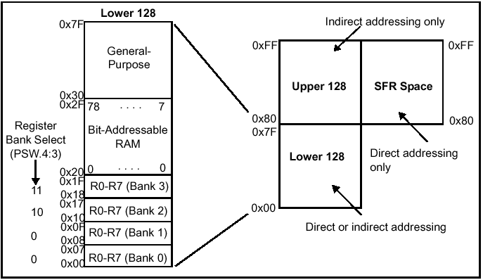
рис 9. Организация внутренней памяти.
Как видно из рисунка внутренняя память подразделяется на 3 области. Нижняя 128 и Верхняя 128, и SFR (Special Function Register) область, которая содержит управляющие регистры, и регистры состояний.
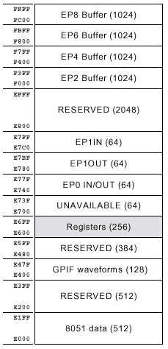
рис10. Карта памяти.

3.3.6. CPU.
CPU , использующийся в FX2 – это расширенный 8051.
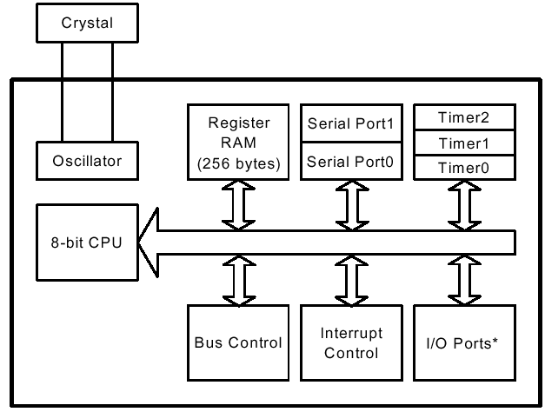
Рис 11. Возможности процессора FX2.

CPU использует только 4 такта на 1 одну инструкцию, в то время как стандартный 8051 использует 12 тактов. Также данный процессор работает на частоте 48 MHz

В дополнении к скоростным характеристикам, FX2 включает следующие расширения:

• второй указатель данных
• второй USART
• третий, 16-разрядный таймер (TIMER2)
• высокоскоростное внешнее запоминающее устройство связывают с помощью интерфейса с не-мультиплексной 16-разрядной адресной шиной
• Восемь дополнительных прерываний (INT2-INT6, ПРОБУЖДЕНИЕ, T2, и USART1)
• Два Автоуказателя (автоматически увеличивающие указатели данных)
• Векторизованный USB и прерывания FIFO/GPIF
• таймер Скорости в бодах для 115K/230K операция USART бода
• режим Бездействия с тремя источниками пробуждения
• IІC-совместимый контролер шины, который выполняется в 100 или 400 КГЦ
• FX2-specific SFRs
• аппаратный указатель для УСТАНОВОЧНЫХ данных, положительная логика, чтобы обрабатывать полную передачу управления автоматически
• выбор тактовой частоты ЦЕНТРАЛЬНОГО ПРОЦЕССОРА 12, 24 или 48MHz
• устройства Контрольной точки

Специальные функциональные регистры (SFR)

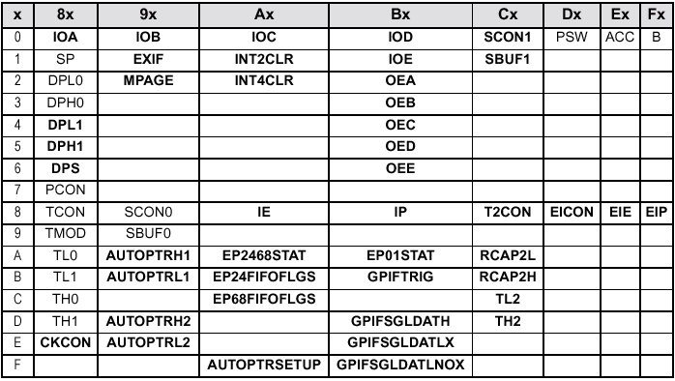

3.3.7. Пример применения CY7C68013. Конвертер USB <-> IDE

Конвертер USB <-> IDE разработан на основе ИМС периферийного контроллера Cypress Semiconductor CY7C68013. С его помощью можно через USB-порт спецификаций 1.1 (до 12 Мб/с) или 2.0 (до 480 Мб/с) подключить к ПК внешний HDD, CD-ROM, DVD, ZIP и др. устройства с интерфейсом АТА. Питание конвертера возможно как непосредственно от шины USB через интегральный стабилизатор U1, так и от отдельного 5-вольтового блока питания; потребляемый ток при работе с шиной USB 1.1 не превышает 150 мА, а при работе с USB 2.0 - 260 мА.

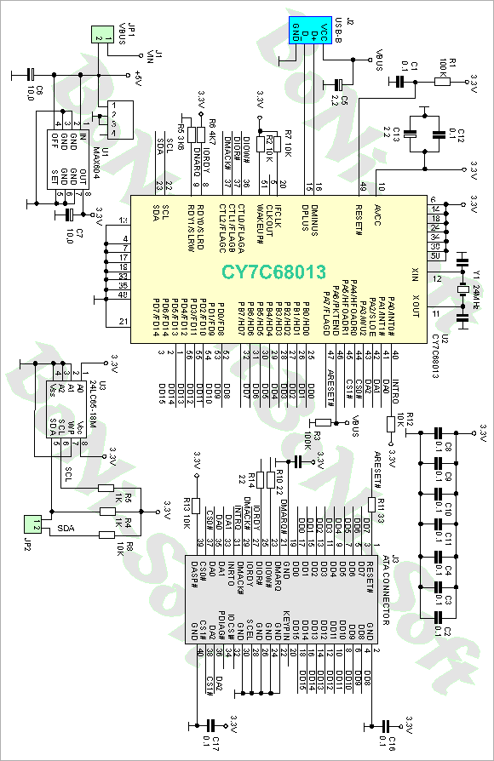
Рис.12. Принципиальная схема контроллера

ПК подключается к разъему J2, а внешний «винчестер» - к J3. Управляющий код загружается при инициализации устройства через шину I2C из EEPROM U3.

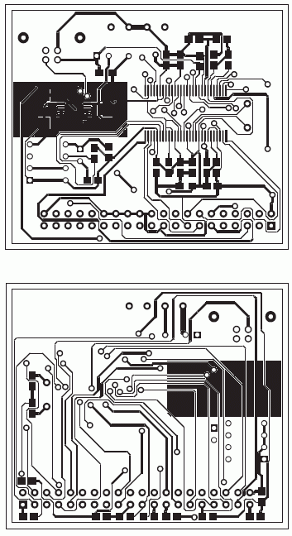
Рис.13. Печатная плата

4.Список литературы:

1. Universal Serial Bus Specification. Revision 2.0 ., 2000
2. EZ-USB FX2 Technical Reference Manual. Cypress Semiconductor. Version 2.2, 2003
3. Пиотр Клепач, «Elektronika Praktyczna» N 1/2003, с.14-19

Материал взят с http://rf.atnn.ru/s7/usb-ide.html. Пиотр Клепач («Elektronika Praktyczna» N 1/2003, с.14-19

